**一、《白夜行》**

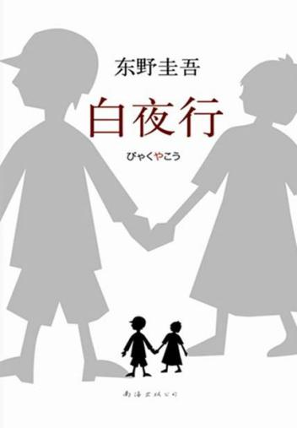

作者：（日）东野圭吾

出版社：南海出版公司

出版年：2017

索书号：I313.45/4641B2(3)

馆藏地：江安馆社科图书（三楼）

**二、书籍简介：**

《白夜行》是日本作家东野圭吾创作的长篇小说，也是其代表作。故事围绕着一对有着不同寻常情愫的小学生展开。1973年，大阪的一栋废弃建筑内发现了一具男尸，此后19年，嫌疑人之女雪穗与被害者之子桐原亮司走上了截然不同的人生道路。而他们身边的人，却接二连三地离奇死去，警察经过19年的艰苦追踪，终于真相大白。

**三、作者简介：**

东野圭吾，1958年2月4日出生于日本大阪，日本推理小说作家,毕业于大阪府立大学电气工学专业。代表作有《放学后》《秘密》《白夜行》《嫌疑人X的献身》等。《放学后》《秘密》《嫌疑人X的献身》分别获得第31回江户川乱步奖；52届日本推理作家协会奖和第134届直木奖，东野圭吾从而成为了日本推理小说史上罕见的“三冠王”。

**四、个人推荐感言：**

靠着成为彼此的一点点光和热，主人公相互扶持着走过了风风雨雨。尽管他们的故事令人动容，但从受害者变成施害者，其罪行不可饶恕。我们每个人或许都有着亮司的孤傲残忍，有着雪穗的好强虚伪，有着笹垣的坚守执着。但是，生而为人，我们必须像白天与黑夜维持平衡那样保持平衡，防止自己走入极端。

----华西临床医学院 赵天浪

悲剧的源头和时代的背景脱离不了关系，泡沫经济的破灭，让日本经济从巅峰跌入谷底。金钱可以保护自己，这是两位主人公得出的一种生存理念。雪穗戴着面具，在犹如黑夜的白天行走；保护雪穗，已然成为亮司的人生信条，这信条照亮了他行走的黑夜。悲剧让人叹息，但他们的罪行不可原谅。

----华西临床医学院 郭梦瑶

小说将无望却坚守的凄凉爱情和执著而缜密的冷静推理完美结合。一边是罪，一边是爱；一边是黑，一边是白。通过完美推理，作者带我们看透了当时日本社会的面貌，时代的发展紧紧地牵引着人物的命运。从1973年到1992年，小说向我们展示了超长时间跨度中各个阶层的民众及其生活，堪称八九十年代日本浮世绘。

----商学院 颜泓研

《白夜行》之名就是对全书最好的一句概括.雪穗说：“我的天空里没有太阳，但并不暗，因为有东西代替了太阳。凭借着这份光，我便能把黑夜当成白天。”亮司的爱就是雪穗生命里的太阳。他们隐秘的爱在小说的结尾升华，这份悲凉的爱也将推着雪穗永不回头地行走在白夜之中。

----商学院 刘梓彤

小说整体时间跨度20年，作者将具有时代背景的事件、文化巧妙融进故事中显得格外流畅。在特定的时代下，两个主人公如浮萍一般，被时代辜负，又与其做着抗争。除了悬疑推理部分，更多人把它看作是一场爱情悲剧——那是在“白夜”里，“无法牵手”，也“没有回头”的爱情。

----商学院 李蓝鸽

白夜行的故事随着无数凌乱、压抑、悲凉的故事片段而展开，这些片段或许是黑暗交错中的谎言纠缠，或许仅是一场无望坚守的凄凉爱情。在整个故事中，你可以体会到那种最深刻的无助无望，也可以感触到在绝望中存留的希冀与守候的温情。

----华西临床医学院 李文苑

**五、相关书籍推荐**

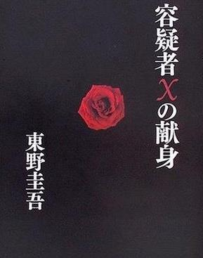

《嫌疑人X的献身》

作者：东野圭吾

出版社：南海出版公司

出版年：2014 年

索书号：I313.45/4641-38E2

馆藏地：江安馆社科图书（三楼）

图文：图书馆志愿者队

审校：筱虞

组稿：资源建设中心